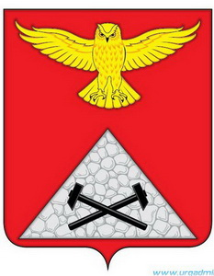

Российская Федерация
Курганская область

ДУМА ЮРГАМЫШСКОГО МУНИЦИПАЛЬНОГО ОКРУГА
КУРГАНСКОЙ ОБЛАСТИ

РЕШЕНИЕ

от «28» апреля 2022 года № 15
р.п. Юргамыш

Об определении члена Совета руководителей представительных

органов муниципальных районов, муниципальных и городских округов
Курганской области

В соответствии с пунктом 2.1 Положения о Совете руководителей представительных органов муниципальных районов, муниципальных и городских округов Курганской области, утвержденного постановлением Курганской областной Думы от 27 октября 2020 года № 77 Дума Юргамышского муниципального округа Курганской области
РЕШИЛА:
1. Определить членом Совета руководителей представительных органов муниципальных районов, муниципальных и городских округов Курганской области председателя Думы Юргамышского муниципального округа первого созыва Трапезникова Виктора Николаевича.
2. Признать утратившим силу решение Юргамышской районной Думы от 25 августе 2021 года № 80 «О делегировании представителя в Совет руководителей представительных органов муниципальных районов, муниципальных и городских округов Курганской области от Юргамышского района».
3. Направить настоящее решение в Курганскую областную Думу.
4. Опубликовать настоящее решение в информационном бюллетене Администрации Юргамышского района и Юргамышской районной Думы «Юргамышский вестник» и разместить на сайте Администрации района в сети «Интернет».
5. Контроль за исполнением настоящего решения возложить на председателя Думы Юргамышского муниципального округа.

Председатель Думы Юргамышского муниципального округа Курганской области |  | В.Н. Трапезников

